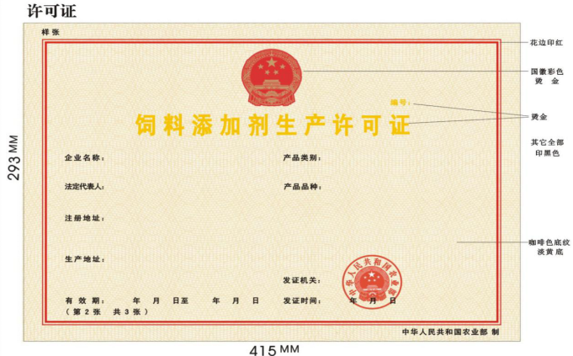
饲料添加剂、混合型饲料添加剂生产许可证式样

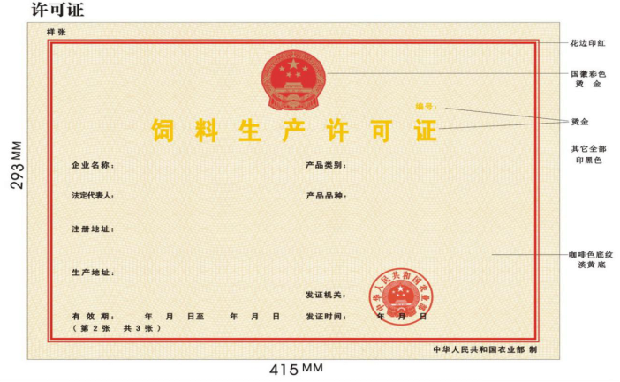
添加剂预混合饲料、浓缩饲料、配合饲料、精料补充料、单一饲料生产许可证式样

